Отчет
о техническом обследовании объектов водоснабжения и водоотведения на территории муниципального образования «Лахденпохское городское поселение».

г. Лахденпохья «28» января 2022 года

1. Законодательное регулирование.

Настоящий отчет составлен по результатам проведенного технического обследования систем коммунальной инфраструктуры в соответствии с приказом Минстроя России от 05.08.2014 №437/пр, Федеральным законом от 21.07.2005 № 115-ФЗ «О концессионных соглашениях», Федеральным законом от 07.12.2011 № 416-ФЗ «О водоснабжении и водоотведении».

2. Анализ технической документации.

Для проведения оценки и анализа представлен следующий пакет технической документации:
- Проектная и исполнительная документация на трубопроводы;
- Схема водоснабжения и водоотведения;
- Документы о текущих и капитальных ремонтах.
В результате был проведен анализ технической документации и ознакомление с монтажно-сборочными чертежами, исполнительной схемой трубопроводов. Был произведен анализ повреждений, выявленных в процессе эксплуатации, их характер.

3. Визуально-измерительное обследование.

Проведен наружный и внутренний визуальный осмотр объектов, проведена оценка технического состояния объектов обследования по совокупности и характеру визуально наблюдаемых дефектов, а также сравнение данных об объектах водоснабжения и водоотведения, полученных в ходе камерального обследования, с фактическими характеристиками систем, установленными при визуально-измерительном обследовании.

4. Перечень объектов технического обследования.

Перечень объектов, в отношении которых было произведено техническое обследование, представлен в Приложении № 1.

5. Объекты водоснабжения Лахденпохского городского поселения.
5.1. Водопроводные сети Лахденпохского городского поселения.

В городе Лахденпохья имеются две водонасосные станции: городская водонасосная станция (далее ГВНС) и поселковая водонасосная станция (далее ПВНС).
Водопроводные сети города выполнены из чугунных и стальных труб. Диаметры трубопроводов: 300, 150, 100, 50 и 40 мм. Местами глубина заложения труб достигает до 9 м.
Трубопроводы повреждены коррозией, что особенно касается стальных участков трубопроводов. Износ сетей водопровода составляет 80%. Особую угрозу для бесперебойного водоснабжения представляет участок водопроводной сети, выполненный из чугуна протяженностью около 5 км. Согласно проекту вода на ГВНС в город должна отводится по двум ниткам Ду300, однако одна из них заилена и никогда не была задействована. Вторая, рабочая нитка, часто дает течь, т.к. при замерзании и оттаивании грунта, при этом хрупкий чугун дает трещины. Ремонт осложняется тем, что трасса трубопровода заросла лесом и аварийные участки труднодоступны. Аварийность: 9-10 аварий в год.
Большинство колодцев на водопроводной сети не имеет достаточной гидроизоляции. Запорная арматура большей частью выработала свой ресурс и требует замены.
На сети водоснабжения г. Лахденпохья в среднем ежегодно происходит 35-40 аварий.
На водопроводной сети Лахденпохского городского поселения установлено пять водоразборных колонок, для обеспечения потребности населения проживающего в домах без централизованного водоснабжения.

Таблица
Водопроводные сети Лахденпохского городского поселения
№  п/п | Местонахождение | Диаметр, мм | Материал | Протяженность, км. | % износа
1 | Лахденпохское городское поселение | 25-300 | Сталь, Чугун | 44,183 | 80
Всего |  |  |  | 44,183 | 80

5.2. Характеристика водозаборных сооружений Лахденпохского городского поселения.
Водозаборные сооружения расположены в одном здании 1965 года постройки. Проект зон санитарной охраны отсутствует. Здание разделено на два отделения – в одном отделении размещена поселковая водозаборная насосная станция (ПВНС), в другом – городская водозаборная насосная станция (ГВНС).
По двум всасывающим трубопроводам диаметром Ду210 вода поступает соответственно в ПВНС и ГВНС. Всасывающие линии от точки водозабора располагаются на расстоянии около 70 погонных метров от здания и лежат частично под землей и частично под водой. Трубопроводы не утеплены. Забор воды осуществляется с глубины 5 м.
Результаты внешнего осмотра здания водозабора отражены на фотографиях, представленных ниже.
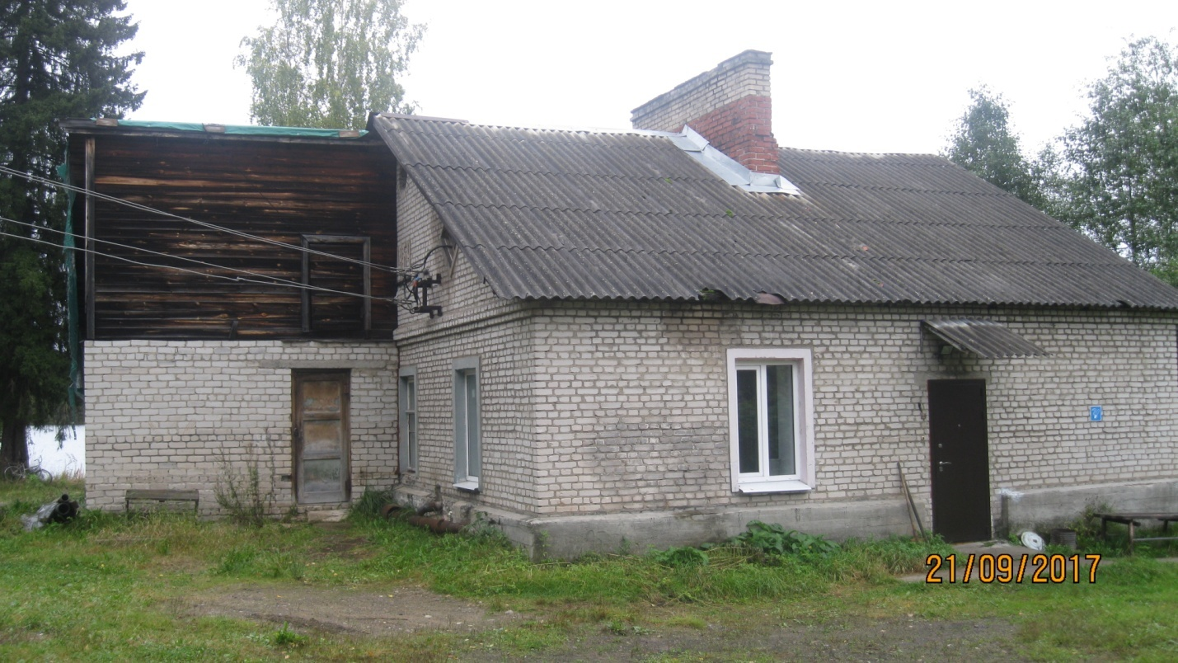

На ПВНС постоянно в работе находится один из двух насосов марки 1К100-65-250 с подачей 100 м.куб./час и напором 80 м при числе оборотов двигателя 2200 об/мин давление воды на выходе составляло около 3 кг/см2. Водомерный узел ПВНС находится в нерабочем состоянии.

Результаты внешнего осмотра насосной группы ПВНС отражены на фотографиях, представленных ниже.
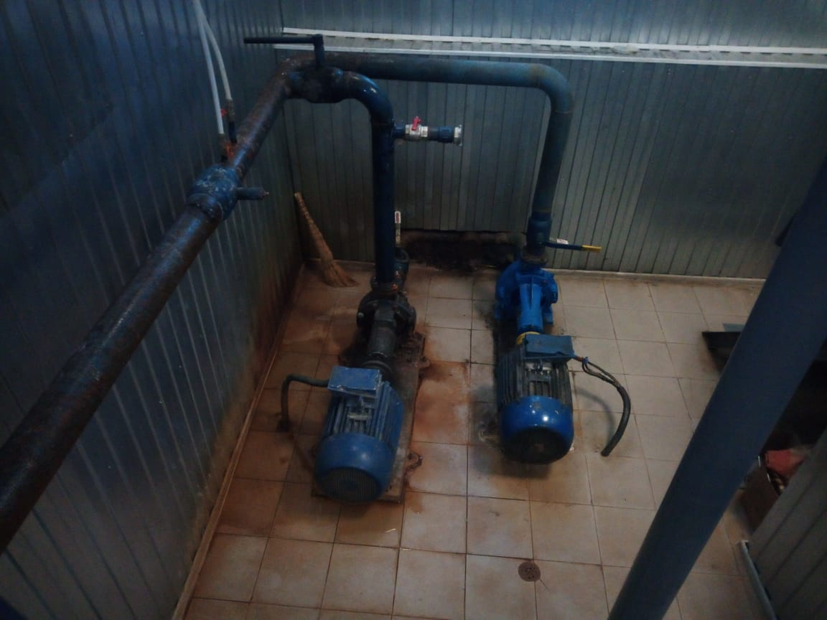

Включение выключение насосов производится с помощью, установленной в 2014 году системы автоматики. Состояние электромеханического оборудования, запорной арматуры и стальных трубопроводов насосной станции удовлетворительное. Обеззараживание воды осуществляется при помощи дозатора. Концентрация активного хлора в воде на выходе с ПВНС определяется лаборантом йодометрическим способом 1 раз/день.
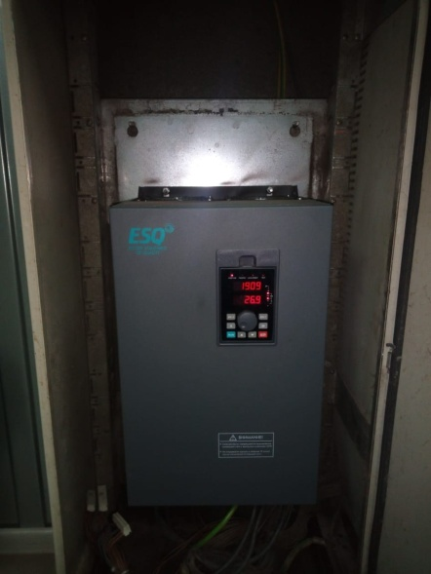

В здании ГВНС установлено два насоса марки KSB с подачей 200 м.куб./час и напором 50 м. Число оборотов двигателя 2900 об./мин. Установлено частотное регулирование работы насосов. Расход воды в город учитывается по расходомеру и фиксируется в журнале. Среднесуточный расход составляет от 1200 до 1500 м.куб.
Результаты внешнего осмотра насосной группы ГВНС отражены на фотографиях, представленных ниже.

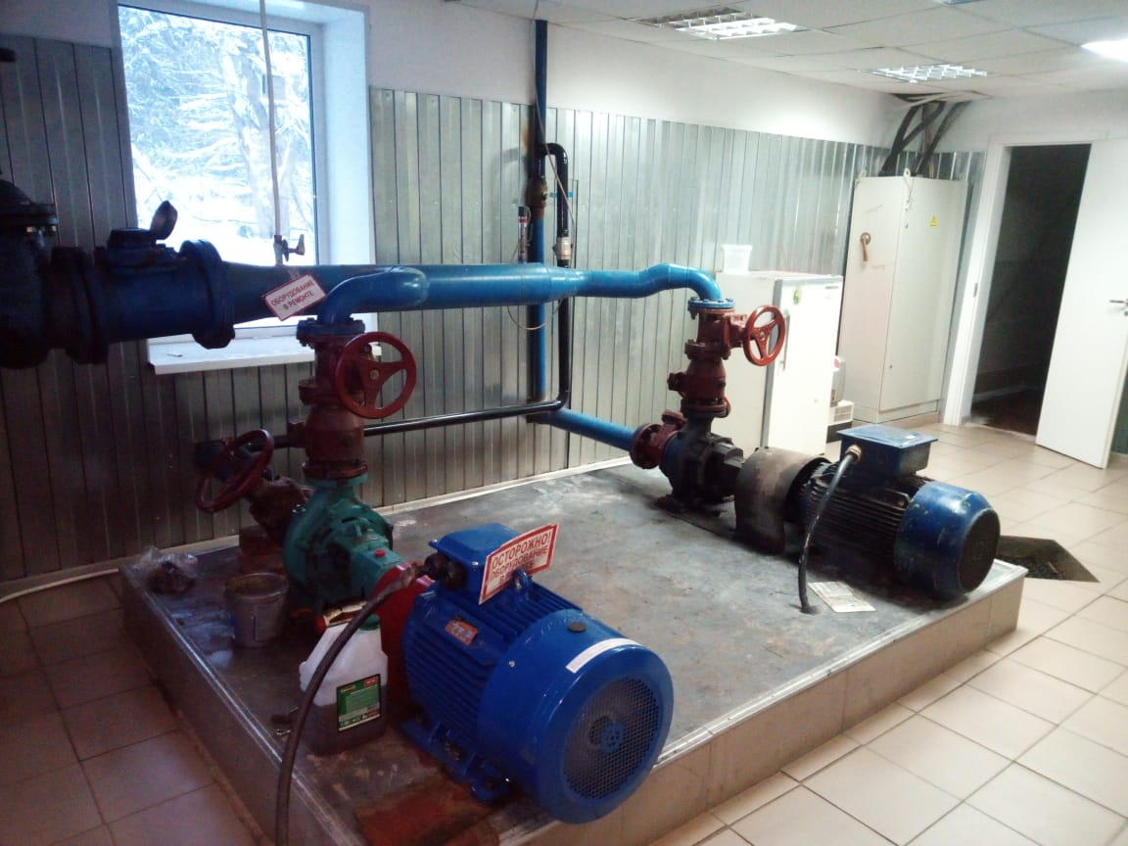

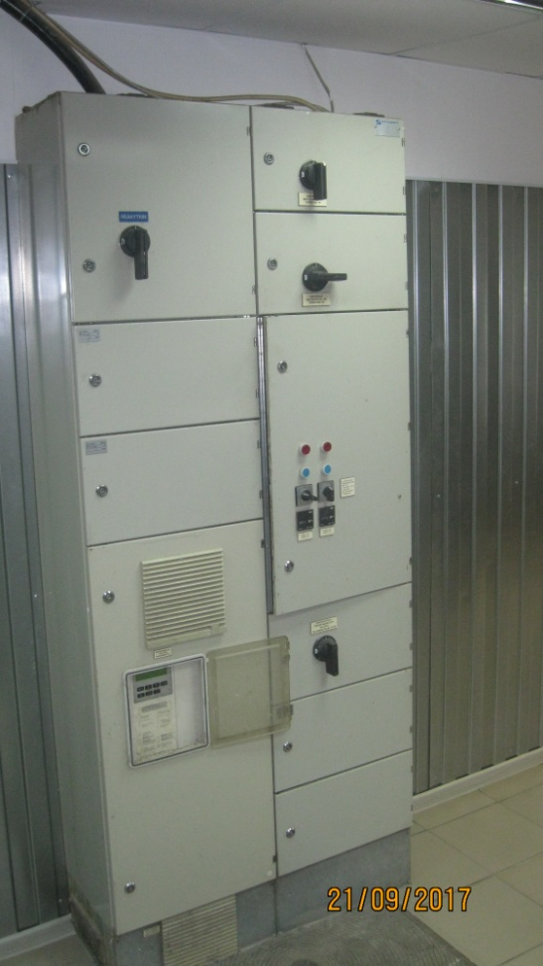

Обеззараживание воды производится перед ее подачей потребителям, для чего предусмотрен участок приготовления раствора хлорной извести. Здесь установлены три емкости по 1 м.куб. Рабочий раствор хлорной извести подается в напорный трубопровод поршневым насосом-дозатором.
Результаты внешнего осмотра участка приготовления раствора отражены на фотографиях, представленных ниже.
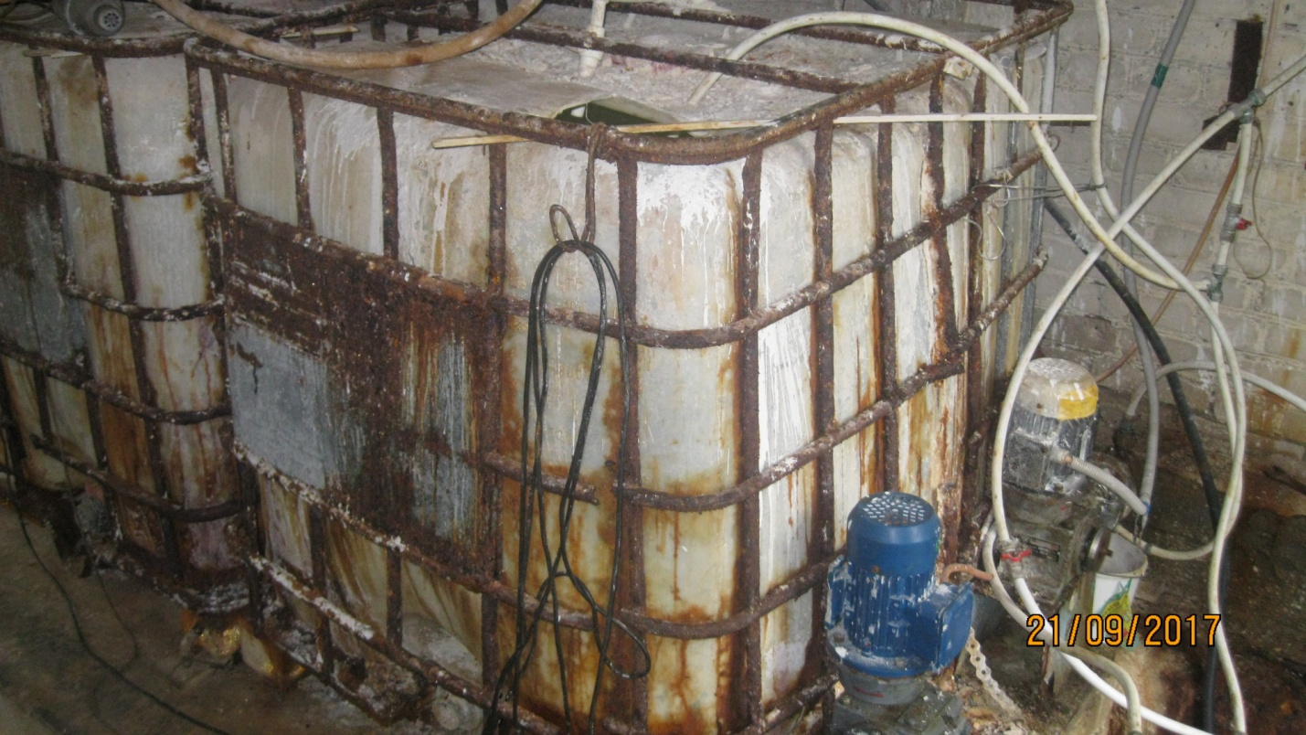

При изменении режима подачи воды, настройка расхода хлорной извести производится вручную. Технологический контроль по содержанию свободного активного хлора на выходе их ГВНС осуществляет лаборант йодометрическим способом 1-2 раза/сутки. Содержание свободного хлора по участкам водопроводной сети не производится. Вода подается в распределительную сеть протяженностью 55 км.

Таблица
Характеристика водозаборных сооружений Лахденпохского
городского поселения
№ п/п | Наименование | Характеристика
1 | Год ввода | 1964 год
2 | Производительность | 3000 м.куб./сутки
3 | Водопроводная сеть | D= 300 mm ;L= 3600 m
4 | Всасывающая линия | D=300 mm ;L= 50 m
5 | Сетевые насосы | СМ 100-65-200-2
6 | Хлорное хозяйство | Обеззараживание воды гипохлоритом кальция

5.3. Технические и технологические проблемы в системе

Существующий водопровод г. Лахденпохья находится в крайне изношенном состоянии. Износ сетей водопровода составляет 80%. Для стабильного водоснабжения и увеличения подачи воды в город, необходимо произвести капитальный ремонт водопроводных сетей с перекладкой трубопроводов диаметром от 50 до 300 мм (общей протяженностью 44,183 км.) на более современные трубопроводы из ПНД.
Большинство колодцев на водопроводной сети не имеет достаточной гидроизоляции. Запорная арматура большей частью выработала свой ресурс и требует замены.
Необходимо произвести ремонт в части колодцев на сети водоснабжения и заменить арматуру.

6. Объекты водоотведения Лахденпохского городского поселения

Зоны действия источников ресурсов.
Бытовые сточные воды от жилой застройки и общественных зданий Лахденпохского городского поселения отводятся системой самотечных и напорных коллекторов на очистные сооружения расположенные в полутора километрах северо-восточнее города. Очищенная на КОС вода поступает самотеком в трубу глубинного рассеивающего выпуска и сбрасывается в оз. Ладога.
В границах поселения на канализационных сетях расположены две КНС. Общая протяженность канализационных сетей бытовой канализации в Лахденпохском городском поселении составляет 18,330 км. Обеспеченность населения централизованной канализацией составляет около 75,2%.
Проектная производительность канализационных очистных сооружений 5000 м3/сут. Очистные сооружения проектировались с раздельной очисткой хозяйственно-бытовых и производственных стоков. На случай залпового сброса воды, на КОС предусмотрены два резервуара усреднителя объемом 1500 м3 каждый. В настоящее время в работе находится только двухступенчатый аэротенк. После биологической очистки сточная вода поступает во вторичные радиальные отстойники. После очистки на вторичных отстойниках вода поступает в совмещенный с хоз-бытовой очищенной водой выпуск и сбрасывается в водоем.
Хозяйственно-бытовой сток от города подаются на КОС в приемную камеру, из которой вода поступает на две радиальные песколовки, где освобождается от минеральных частиц. После песколовок вода поступает на четыре двухъярусных отстойника диаметром 12 метров. Из двухъярусных отстойников вода подается в двухкоридорный эротенк состоящий из двух секций (постоянно в работе находится одна секция). Далее вода поступает на три вторичных вертикальных отстойника, где осветляется и после прохождения, которых хлорируется в контактном резервуаре. Эффективность очистки воды на КОС достаточно высокая, за исключнием азота общего. Сброс очищенной сточной воды осуществляется выпуском руслового типа в Ладожское озеро.
Результаты внешнего осмотра КОС г. Лахденпохья отражены на фотографиях, представленных ниже.

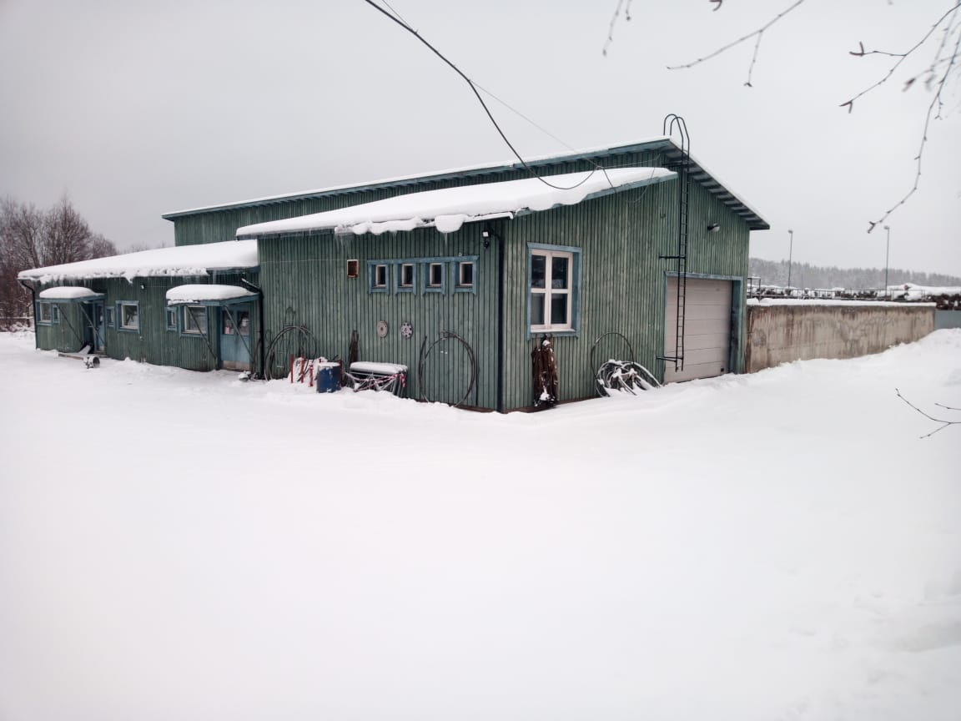

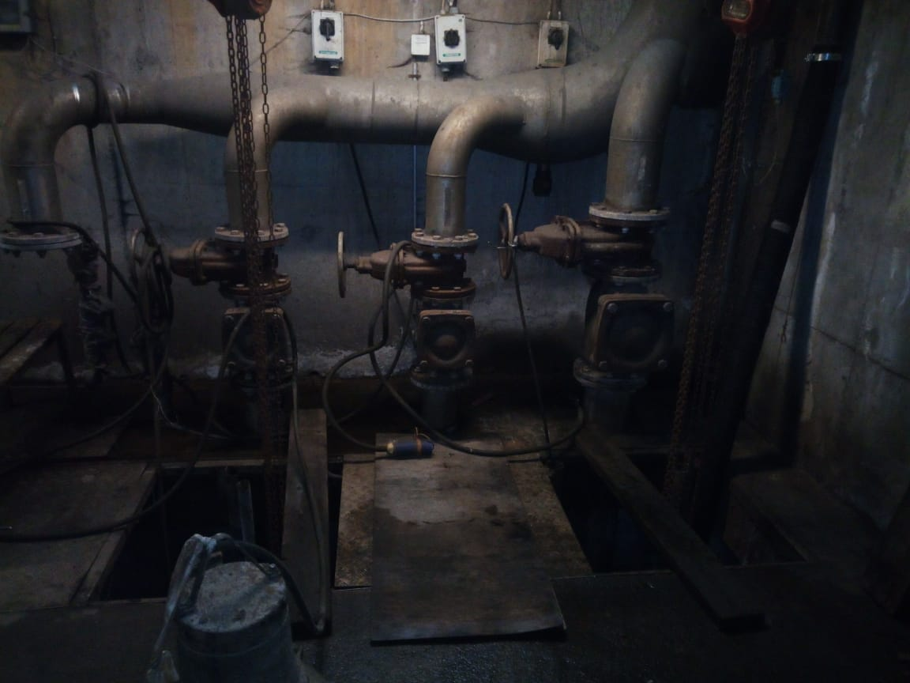

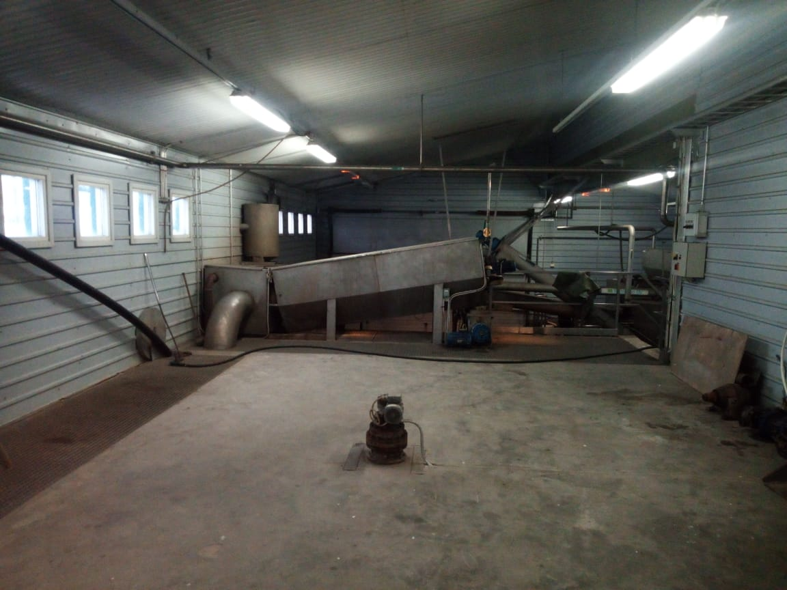

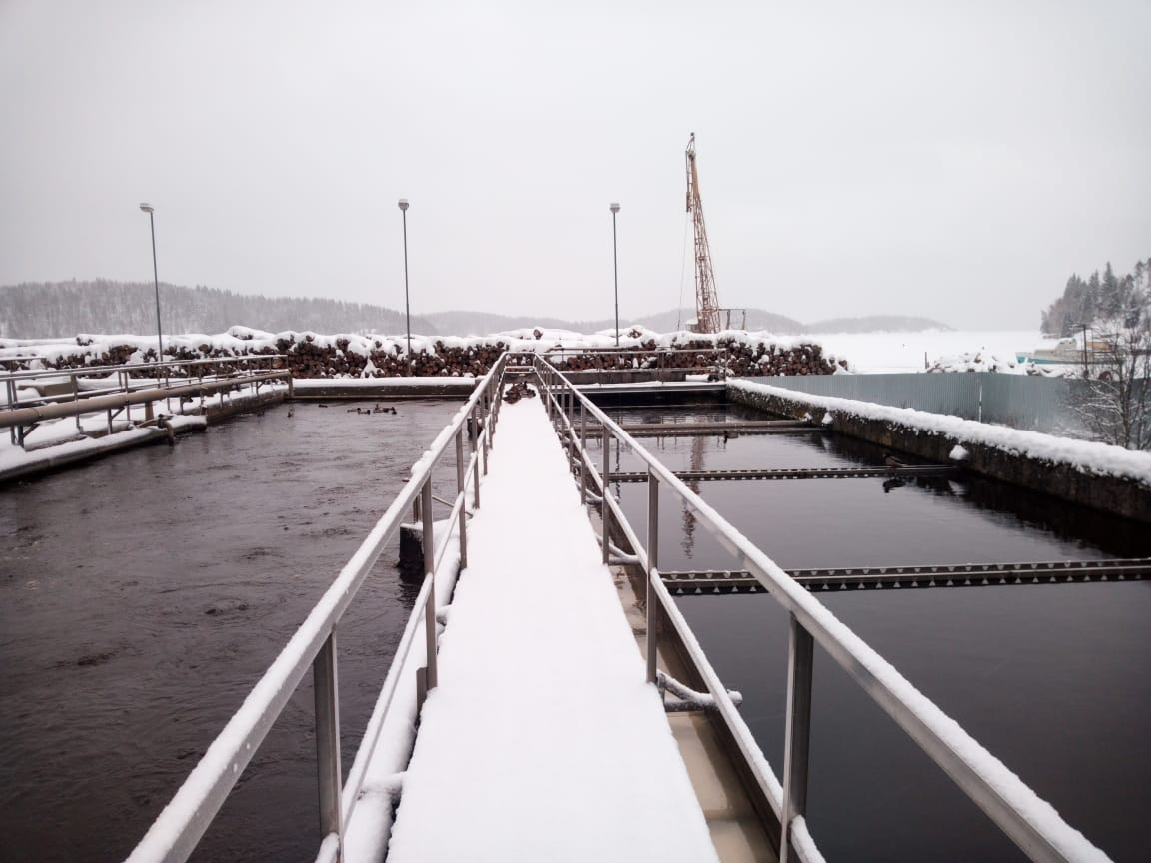

6.1. Характеристика системы водоотведения

Краткая характеристика сооружений и характеристика насосного оборудования на сетях водоотведения в Лахденпохском городском поселении.
Таблица
Характеристики сооружений

№  п/п | Наименование | Характеристика сооружения, оборудования
- Канализационно-очистные сооружения
1.1 | Приемная камера | КОС введены в эксплуатацию в 1995 году  Производительность:  - проектная 5000м.куб./сутки  - фактическая 900 м.куб/сутки
1.2 | Две горизонтальные песколовки
1.3 | Четыре двухярусных отстойника
1.4 | Три вертикальных отстойника
1.5 | Контактный резервуар
1.6 | Два усреднительных резервуара
1.7 | Четыре радиальных отстойника
1.8 | Аэротэнк смеситель
1.9 | Двухступенчатый аэротэнк
1.10 | Четыре радиальных отстойник
1.11 | Глубинный рассеивающий выпуск
1.12 | Иловые карты
1.13 | Главный корпус КОС
- Канализационная насосная станция №1
2.1 | Насос | СМ 100-65-2
- Канализационная насосная станция №2
3.1 | Насос | СМ 100-65-2

Таблица: Канализационные сети:
№ п/п | Наименование | Характеристика
1 | Канализационные сети | Год ввода в эксплуатацию 1975 год
 |  | Общая длина – 18 330 км
 |  | Износ - 80%

6.2. Технические и технологические проблемы в системе.
Канализационные очистные сооружения города Лахденпохья проектировались на общую производительность 5000 м3/сут и были сданы в 1995 году. Очистные сооружения в течении длительного времени подверглись интенсивному износу (более 75%) и требуют реконструкции. Административные и производственные здания требуют капитального ремонта. Железобетонные конструкции сооружений очистки находятся в неудовлетворительном состоянии, наблюдаются трещины, местами частичные разрушения бетона. Оборудование морально устарело и требует замены на более современное и экономичное. Фактически в настоящее время производительность очистных сооружений составляет 900 м3/сут, вследствие того, что КОС в настоящее время принимает только хоз бытовой сток от города Лахденпохья.

- 7. Рекомендуемые мероприятия на объектах системы водоснабжения и водоотведения

На основании проведенного технического обследования рекомендуется выполнить следующие мероприятия:
- устранить течи воды из трубопроводов и арматуры;
- выполнить локальные ремонты трубопровода в местах, где фактические толщины стенок трубопроводов меньше минимальных толщин стенок труб при эксплуатации;
- после выполнения ремонтных работ провести гидравлическое испытание на прочность;
- восстановить тепловую изоляцию;
- восстановить защиту от коррозии на трубопроводах и несущих металлических конструкциях;
- устранить возможность проникновения верховых и грунтовых вод;
- заменить участки труб с повышенным коррозионным износом;
- строительство санитарно-защитных зон существующих скважин;
- вести техническую и эксплуатационную документацию в соответствии с требованиями ПБ.

8. Заключение

Техническое состояние обследуемых объектов системы водоснабжения и водоотведения Лахденпохского городского поселения удовлетворительное. Отдельные участки водоводов нуждаются в капитальном ремонте, необходима частичная замена запорной арматуры. Для надежной и бесперебойной работы системы водоснабжения и водоотведения, включающей в себя объекты обследования рекомендовано выполнить мероприятия капитального характера. Также рекомендуется проводить ежегодное обследование и мониторинг параметров системы водоснабжения и водоотведения с выводом мероприятий с целью повышения надежности, качества и эффективности работы системы.

Приложение 1

Перечень объектов водоснабжения и водоотведения, в отношении которых планируется заключение концессионных соглашений на территории Лахденпохского городского поселения

№ | Наименование имущества | Адрес нахождения имущества | Индивидуальные характеристики имущества
1 | Здание водонасосной станции.  Кадастровый (условный) номер  10:12:0011605:201 | Республика Карелия, Лахденпохский район, г.Лахденпохья, ул. Трубачева. | Нежилое одноэтажное здание, общей площадью 107,8 кв.м.  Свидетельство о государственной регистрации права 10-АБ № 615644 от 13.12.2013 г.
2 | Канализационные очистные сооружения.  Кадастровый (условный) номер  10:12:0010701:25 | Республика Карелия, Лахденпохский район, г.Лахденпохья, ул. Ленина. | Нежилое сооружение канализации, общая площадь 1690,5 кв.м.  Свидетельство о государственной регистрации права 10-АБ № 590043.
3 | Канализационная насосная станция.  Кадастровый (условный) номер 10:12:0011605:183 | Республика Карелия, Лахденпохский район, г.Лахденпохья, ул. Трубачева. | Нежилое, одноэтажное сооружение канализации, общая площадь 18,2 кв.м.  Свидетельство о государственной регистрации права 10-АБ № 590040.
4 | Канализационная насосная станция.  Кадастровый (условный) номер 10:12:0011605:184 | Республика Карелия, Лахденпохский район, г.Лахденпохья, ул. Трубачева. | Нежилое, одноэтажное сооружение канализации, общая площадь 38,7 кв.м.  Свидетельство о государственной регистрации права 10-АБ № 590042.
5 | Сети водоснабжения.  Кадастровый (условный) номер  10-10-07/009/2012-037 | Республика Карелия, Лахденпохский район, г.Лахденпохья. | Водопроводные сети, протяженность 44183,7 м., инвентарный № 11.  Свидетельство о государственной регистрации права 10-АБ № 481675.
6 | Сети водоотведения.  Кадастровый (условный) номер 10-10-07/009/2012-039 | Республика Карелия, Лахденпохский район, г.Лахденпохья. | Канализационные сети, протяженность 18330,6 м., инвентарный № 18.  Свидетельство о государственной регистрации права 10-АБ № 481676.

